แผนการสอน
กลุ่มสาระการเรียนรู้ สุขศึกษาและพลศึกษา ชั้นประถมศึกษาปีที่ 1 ภาคเรียนที่ 1
หน่วยที่ 1 เรื่องธรรมชาติของการเคลื่อนไหวในชีวิตประจำวัน แผนการสอนที่ 9 เรื่องการเคลื่อนไหวร่างกายขณะอยู่กับที่ (1) สอนครั้งที่ 9 เวลา 1 ชั่วโมง
……………………………………………………………………………………

- มาตรฐานการเรียนรู้

พ 3.1 เข้าใจ มีทักษะในการเคลื่อนไหว กิจกรรมทางกาย การเล่นเกม และกีฬา
พ 3.2 รักการออกกำลังกาย การเล่นเกม และการเล่นกีฬา ปฏิบัติเป็นประจำอย่างสม่ำเสมอ มีวินัย เคารพกติกา มีน้ำใจนักกีฬา มีจิตวิญญาณในการแข่งขัน และชื่นชมในสุนทรียภาพของกีฬา

2. ตัวชี้วัด
พ3.1ป.1/1 เคลื่อนไหวร่างกายขณะอยู่กับที่ เคลื่อนที่ และใช้อุปกรณ์ประกอบ
ป.1/2 เล่นเกมเบ็ดเตล็ด และเข้าร่วมกิจกรรมทางกายที่ใช้การเคลื่อนไหวตามธรรมชาติ
พ3.2ป.1/1 ออกกำลังกาย และเล่นเกมตามคำแนะนำอย่างสนุกสนาน

3. จุดประสงค์การเรียนรู้
1. อธิบายการเคลื่อนไหวร่างกายขณะอยู่กับที่
2. ปฏิบัติท่าทางการเคลื่อนไหวร่างกายขณะอยู่กับที่
3. เห็นประโยชน์ของการเคลื่อนไหวร่างกายขณะอยู่กับที่อย่างถูกวิธี

4. สาระการเรียนรู้
1. การเคลื่อนไหวร่างกายง่ายๆ ตามธรรมชาติ
2. การสรุปความรู้ การจัดระบบความคิดเป็นแผนภาพ การปฏิบัติ/การสาธิต
3. มีวินัย ใฝ่เรียนรู้ มุ่งมั่นในการทำงาน

5. กิจกรรมการเรียนการสอน
1. ให้นักเรียนร่วมกันแสดงความคิดเห็น โดยครูใช้คำถามท้าทาย ดังนี้
- ถ้านักเรียนไม่สามารถเคลื่อนที่ได้จะเป็นอย่างไร
2. ครูเลือกผู้แทนในชั้นเรียนจำนวน 2 คน ออกมาสาธิตการเคลื่อนไหวให้เพื่อนในชั้นเรียนดู ดังนี้
- คนที่ 1 ให้ยืนอยู่นิ่งๆ
- คนที่ 2 ให้วิ่งไปข้างหน้า
จากนั้นให้นักเรียนร่วมกันแสดงความคิดเห็น โดยครูใช้คำถาม ดังนี้
- เพื่อนคนที่ 1 มีการเคลื่อนที่หรือไม่ (ไม่มีการเคลื่อนที่)
- เพื่อนคนที่ 2 มีการเคลื่อนที่หรือไม่ (มีการเคลื่อนที่)
3. ครูนำภาพการเคลื่อนไหวร่างกายขณะอยู่กับที่ติดไว้บนกระดานให้นักเรียนดู ดังนี้
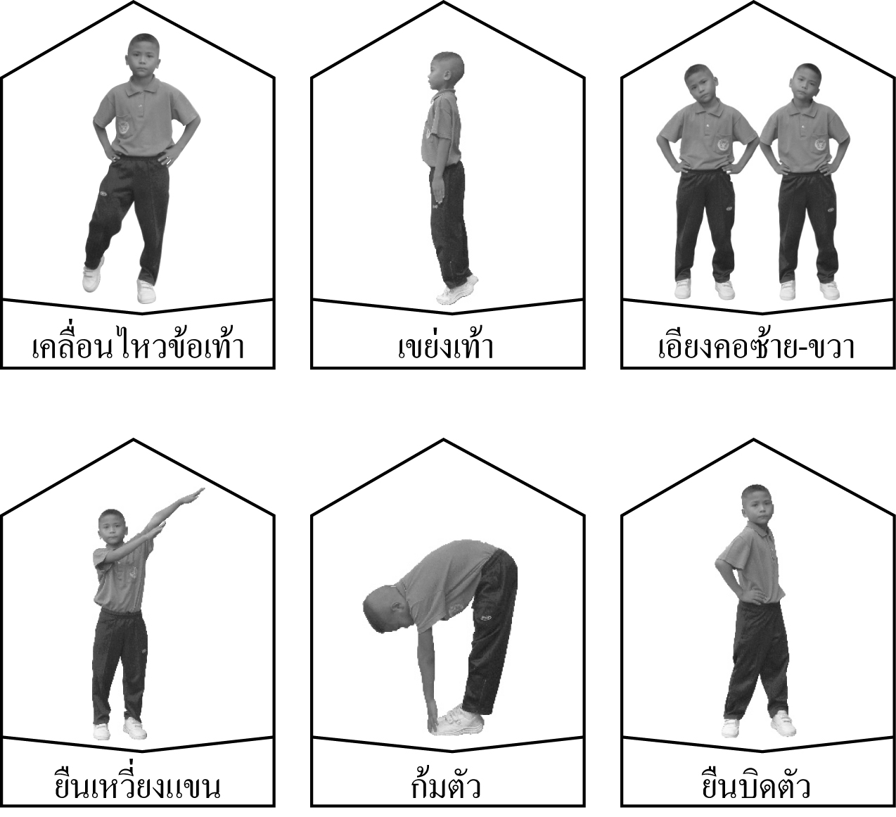

จากนั้นครูอธิบายเกี่ยวกับการเคลื่อนไหวร่างกายขณะอยู่กับที่ให้นักเรียนฟัง ดังนี้
คนเรามีการเคลื่อนไหวหลายลักษณะท่าทาง การเคลื่อนไหวร่างกายขณะอยู่กับที่ เป็นการเคลื่อนไหวอวัยวะส่วนต่างๆ โดยไม่มีการเคลื่อนที่
4. ครูอธิบายและสาธิตท่าทางการเคลื่อนไหวร่างกายขณะอยู่กับที่ ที่ถูกต้องให้นักเรียนดู ดังนี้
- เคลื่อนไหวข้อเท้า - ยืนเหวี่ยงแขน
- เขย่งเท้า - ก้มตัว
- เอียงคอซ้าย-ขวา - ยืนบิดตัว
จากนั้นให้นักเรียนฝึกปฏิบัติท่าทางการเคลื่อนไหวร่างกายขณะอยู่กับที่ ตามขั้นตอนที่ถูกต้องทีละท่าตามที่ครูสาธิตให้ดู โดยครูคอยตรวจสอบความถูกต้อง และแนะนำเพิ่มเติม แล้วให้นักเรียนบันทึกการฝึกปฏิบัติท่าทางการเคลื่อนไหวร่างกายขณะอยู่กับที่โดยครูแจกแบบบันทึกให้นักเรียนคนละ 1 แผ่น และอ่านให้นักเรียนฟังทีละข้อ
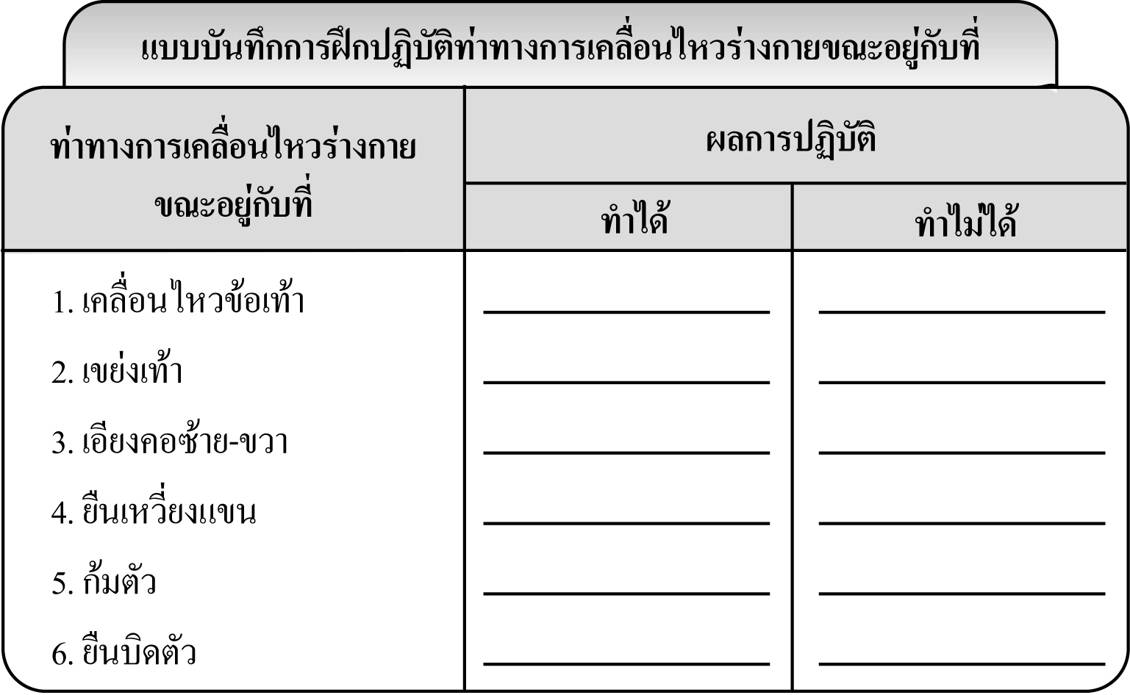

5. นักเรียนและครูร่วมกันสรุปความรู้ ดังนี้ การเคลื่อนไหวร่างกายขณะอยู่กับที่เป็นการเคลื่อนไหวอวัยวะส่วนต่างๆของร่างกายโดยไม่มีการเคลื่อนที่

6. สื่อการสอน
ภาพการเคลื่อนไหวร่างกายขณะอยู่กับที่

7. การวัดและประเมินผล
7.1 วิธีวัดผล
สังเกตพฤติกรรมของนักเรียนในการเข้าร่วมกิจกรรม
7.2 เครื่องมือวัดผล
แบบสังเกตพฤติกรรมการเข้าร่วมกิจกรรม
7.3 เกณฑ์การประเมินผล
การประเมินพฤติกรรมการเข้าร่วมกิจกรรม ผ่านตั้งแต่ 2 รายการถือว่า ผ่าน ผ่าน 1 รายการถือว่า ไม่ผ่าน

8. บันทึกหลังการสอน
--------------------------------------------------------------------------------------------------------------------------------------------------------------------------------------------------------------------------------------------------------------------------

